**Описание маршрута**

Подход к маршруту из средней части Мало-Алматинского ущелья. От альплагеря Ворота Туюк-Су повернуть в Чертово ущелье и здесь, среди валов древних морен, организовать исходный бивуак.

Восхождение начинается по правой боковой морене. Выйти на ледник Абая, траверсировать его в направлении скал. У подножия скал организовать связки. Далее подъем с левой стороны скального массива по снегу. Крутизна склона не более 25 - 30°. Через 60-70м проход в скалах, через него переход на правую сторону скального массива.

Здесь крутизна снежного склона увеличивается до 35 - 400, подъём прямо вверх к подножию вершинной скальной башни. Этот участок (450 - 500м ) преодолевается с тщательной страховкой. Подъем и спуск по нему необходимо производить до того, пока солнце не осветит склон и не размягчит снег.

Достигнув подножия башни,повернуть на север и через 30 - 40м пути по легким скалам подойти к кулуару крутизной 35 - 40°. В конце сезона он бывает ледовым и необходима рубка ступенек.Через 25 - 30м повернуть налево к скалам и по ним с тщательной страховкой подняться на башню северной вершины. Это и есть главная вершина пика Абая. Спуск по пути подъема. Восхождение занимает 6 - 7 часов.

**Рекомендации**

1. Количество участников: не более 8 -10 человек.
2. Исходный бивуак - морене ледника Абая.
3. Выход с бивуака в 4 часа.
4. Снаряжение на группу 4 человека:
   * веревка основная 2х40 м

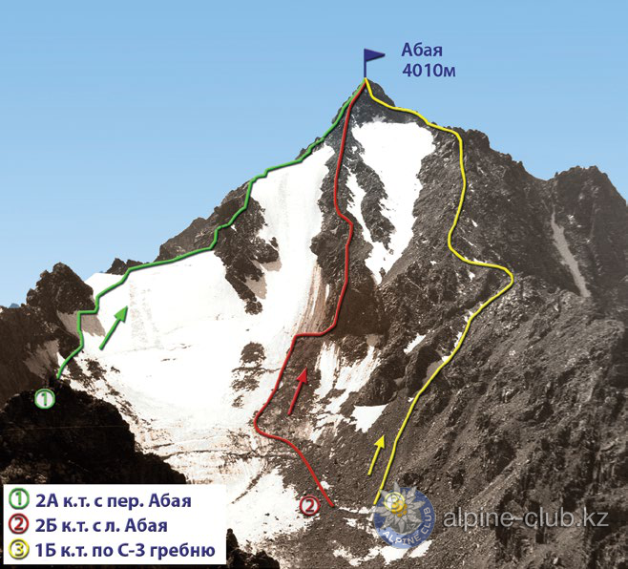

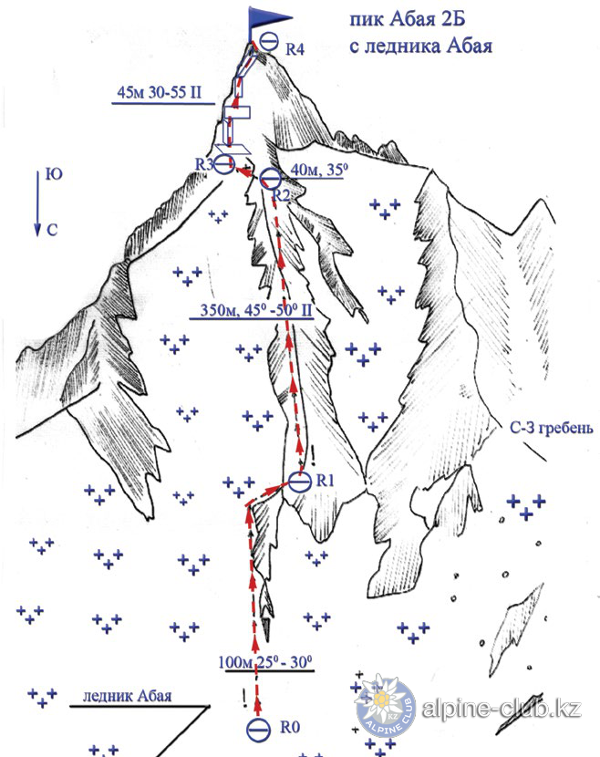

С сайта Mountain.kz